**Manual de Postulación de Sistema en Línea**

**Fondo Concursable F.N.D.R. 6%**

Las organizaciones que deseen presentar iniciativas a subvención de los fondos concursables F.N.D.R. 6% deberán realizarlo por el sistema de postulación en línea disponible en el sitio web www.concursosregionantofagasta.cl.

**IMPORTANTE:** Es requisito estar registrado en el sistema para poder postular a los fondos. Si aún no realiza este proceso, no podrá participar en el concurso.

A continuación se les entrega un manual de pasos y llenado para postular a los concursos disponibles.

1. **INGRESO Y CREACIÓN DE POSTULACIÓN**

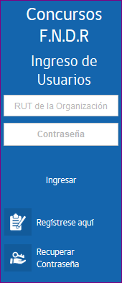Una vez registrado, el usuario podrá acceder al sistema ingresando el RUT de la Organización y contraseña.

Ya dentro del sistema, usted visualizará una ventana donde tendrá información sobre actividades o bien modificar información de su organización.

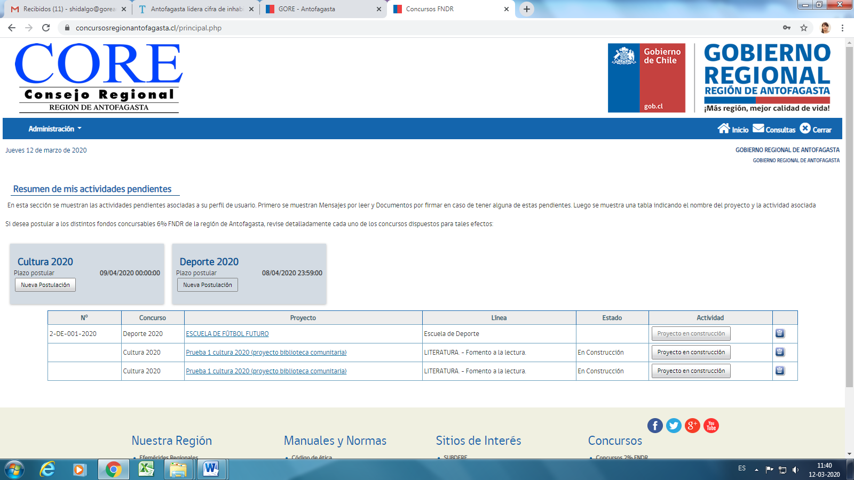

Y en caso de estar algún concurso abierto, le aparecerá un cuadro de postulación como el siguiente indicando el fondo y fecha de cierre:

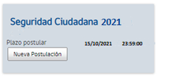

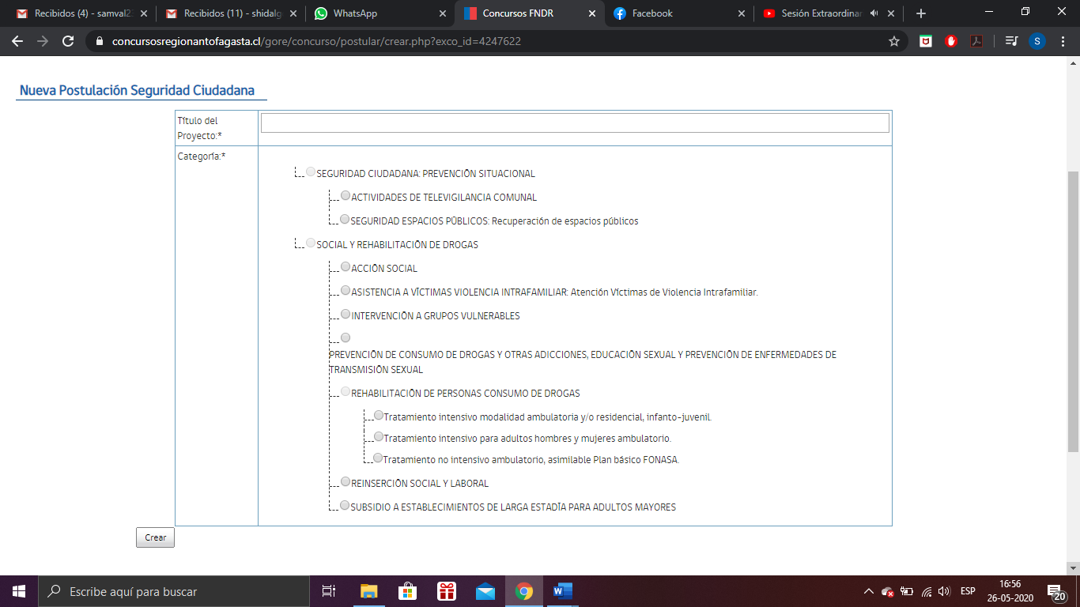Si usted pincha sobre **“NUEVA POSTULACIÓN”,** iniciará el proceso de llenado de datos e información de la iniciativa que desea postular al concurso abierto, obteniendo la siguiente ventana:

En esta ventana usted podrá incorporar en campo de llenado el **TÍTULO DEL PROYECTO** y seleccionar la **CATEGORÍA** a la cual desea postular su iniciativa.

*Incorporar el Título del Proyecto es el primer paso, pero es el único que no puede ser modificado posteriormente*.

Una vez llenado el campo de título y seleccionada la categoría, deberá pinchar en **CREAR,** donde el sistema lo guiará a los siguientes pasos de llenado.

**NOTA:** El sistema le permitirá ir avanzando de forma alternada, **GUARDAR** por partes e ir trabajando en períodos distintos (horas o días diferentes), ya que se guarda en su propia plataforma. Asimismo, podrá ir **VISUALIZANDO** cada etapa que esté trabajando en línea.

Para poder visualizar, Guardar o Cerrar etapa su proyecto, podrá pinchar en los botones que se encuentran al pie, sector izquierdo de la pantalla. 

También debe tener presente que el sistema marcará con un **ASTERISCO ROJO** * cada campo que debe ser llenado o seleccionado **OBLIGATORIO.**

1. **LLENADO DE FORMULARIO**

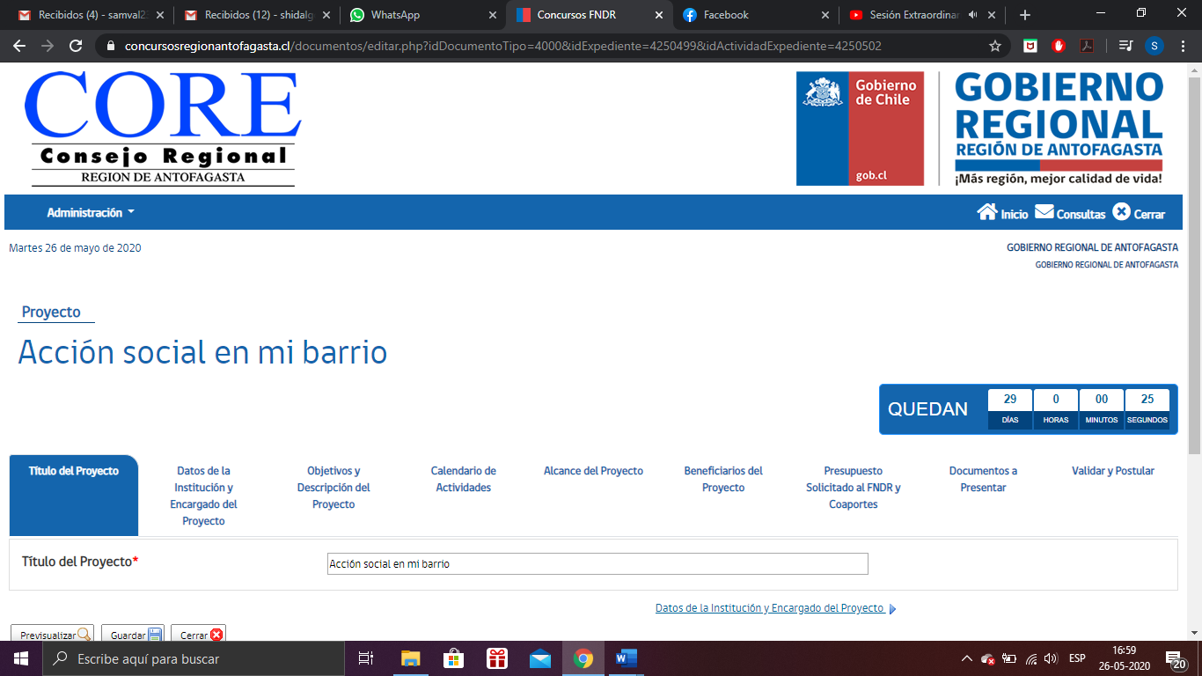Creado el Título del proyecto y seleccionada la categoría, usted podrá ver los demás ítems de llenado de información y datos de su proyecto, como aparece a continuación.

1. **Datos Institución y Encargado de Proyecto**

En este punto el sistema reconocerá automáticamente los datos de su organización, pero deberá ingresar los datos del Encargado del Proyecto en los campos indicados.

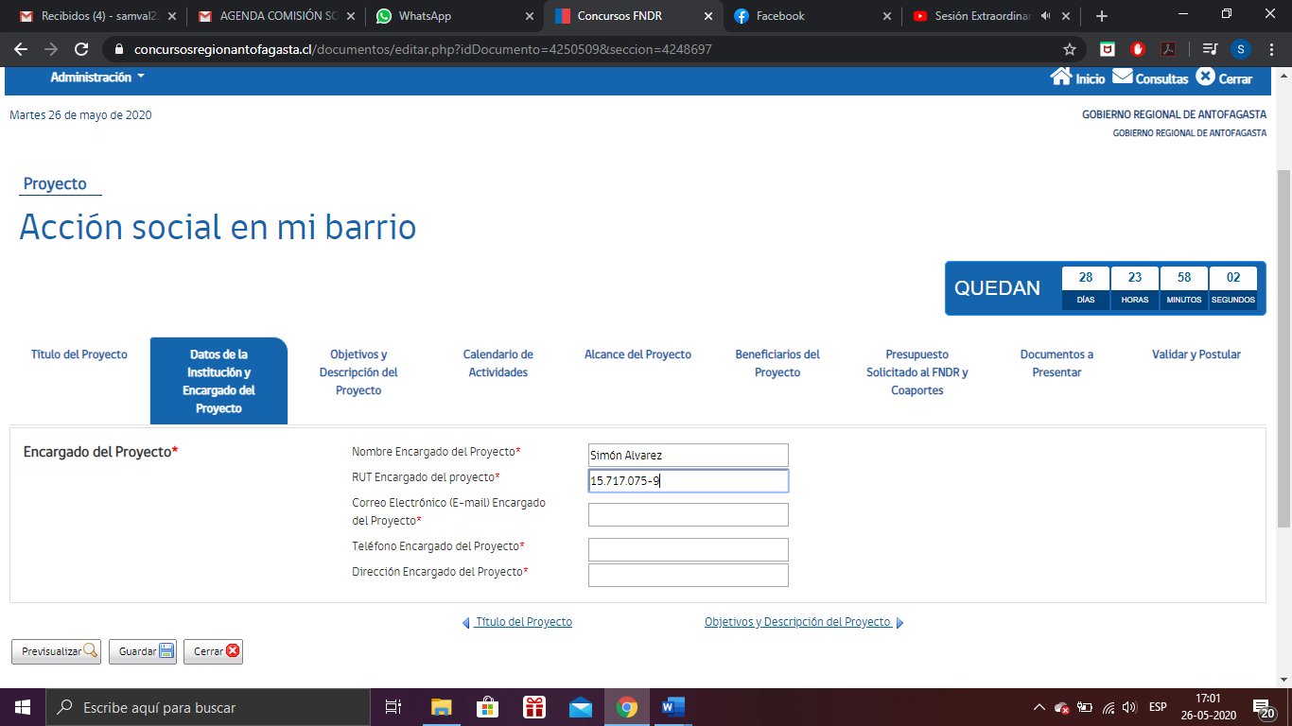

1. **Objetivos y descripción del Proyecto**

En el siguiente cuadro de información usted deberá ingresar el **OBJETIVO DEL PROYECTO** y **DESCRIPCIÓN** del mismo. En este punto se menciona qué va a realizar, dónde realizará las actividades, quiénes participarán, entre otros.

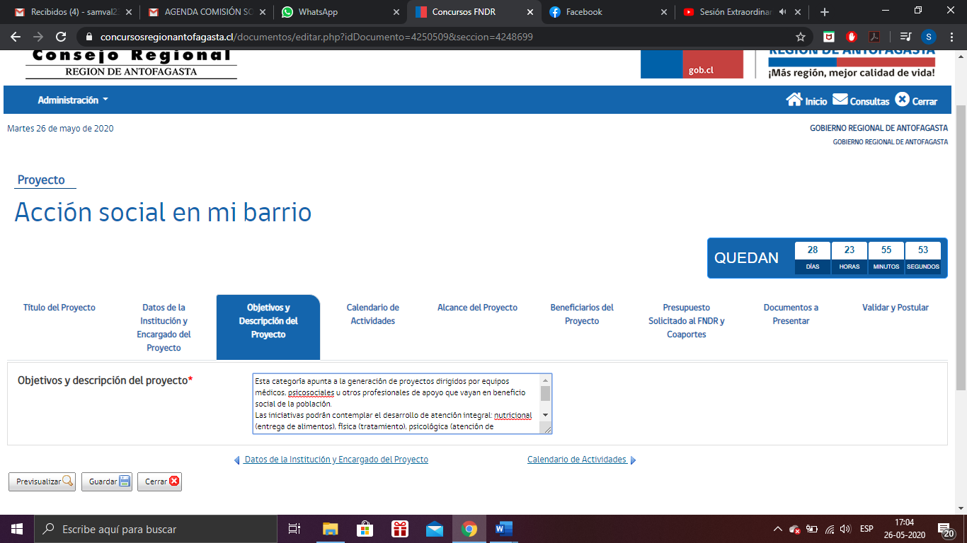

**Importante:** Cada fondo concursable puede presentar otros aspectos que tienen relación con el objetivo y categoría del proyecto. Estos aspectos pueden variar dependiendo de las indicaciones de las Bases del Concurso, tal como Asociación entre instituciones o entre proyectos, lo que significaría que se incluyesen otros campos de llenado de información.

**SOBRE EL SISTEMA Y LAS VENTANAS DE TRABAJO:**

**NOTA:** Usted podrá avanzar o retroceder en el sistema pinchando las pestañas superiores:  o pinchando los textos en la parte inferior: 

1. **Calendario de Actividades**

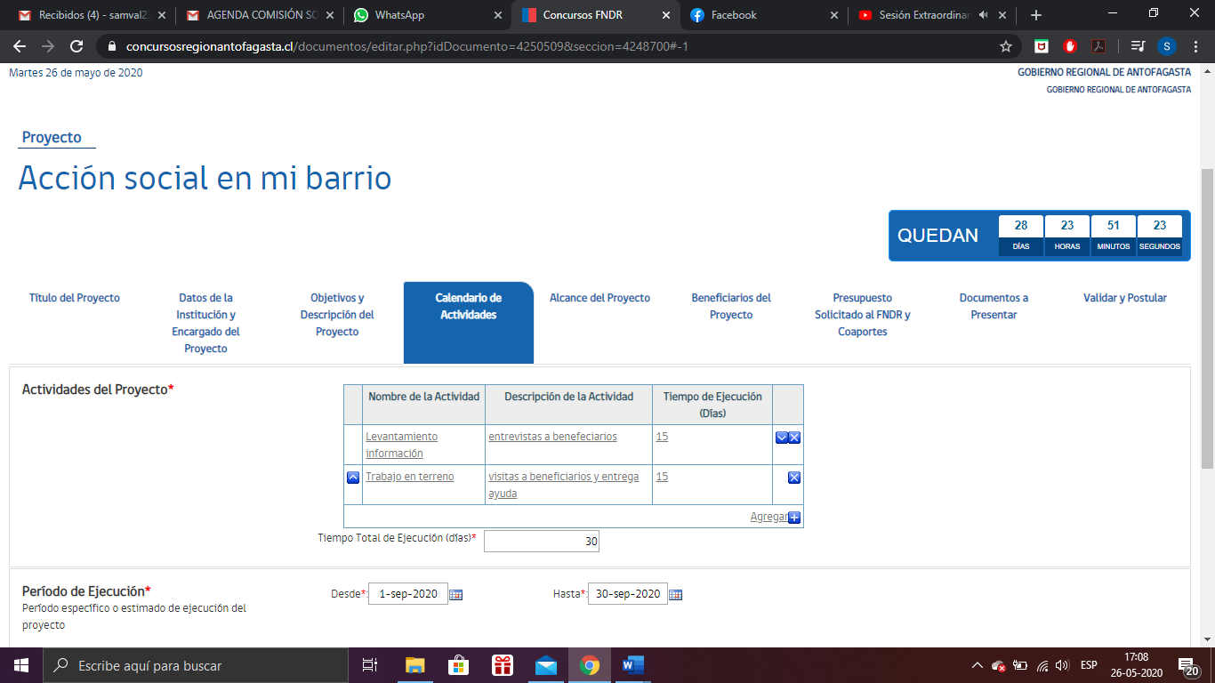En esta ventana de llenado, corresponde informar qué actividades realizará para ejecutar su proyecto, la descripción de esta y el tiempo total que tome la realización.

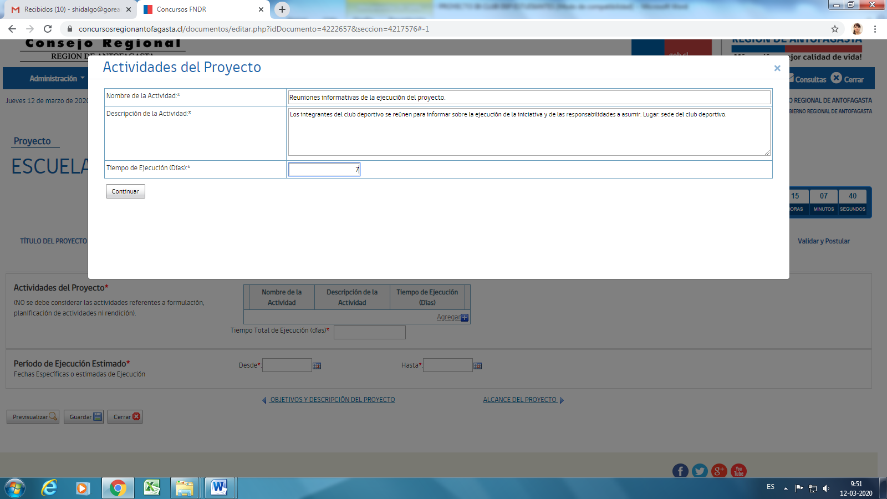Para incluir esta información, usted deberá pinchar en **AGREGAR** donde se desplegará la siguiente ventana de llenado.

Desplegada la ventana, usted deberá ingresar en los campos en blanco: **Nombre de la Actividad, descripción y tiempo.** Una vez completado, pinche **CONTINUAR.**

Para **agregar más Actividades**, deberá pinchar nuevamente **AGREGAR** y así sucesivamente, donde finalmente deberá sumar manualmente todos los días de actividades para ingresar el **TIEMPO TOTAL DE EJECUCIÓN.**

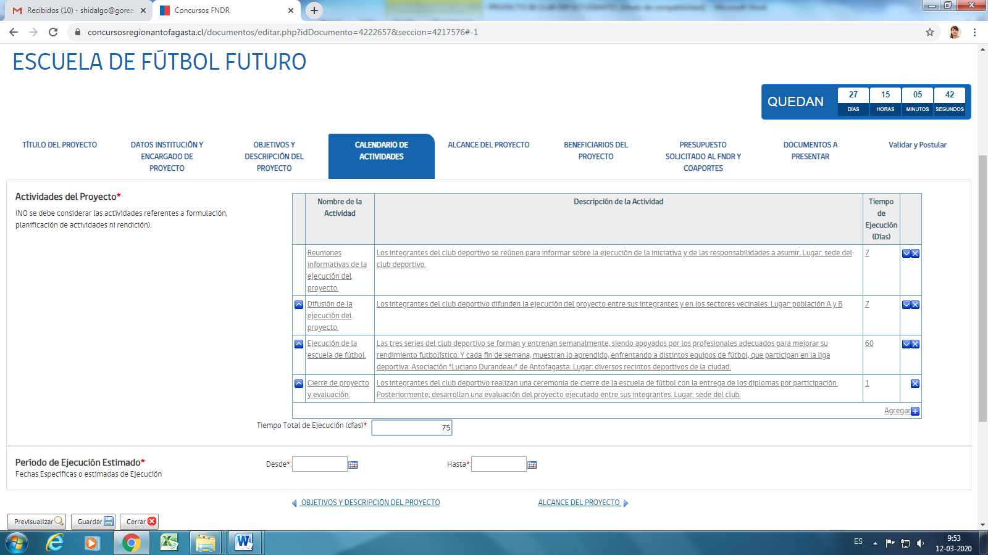

**Importante:** El sistema le permitirá reordenar hacia arriba o hacia abajo, las líneas o celdas de información, pinchando el ícono . O bien, podrá eliminarla pinchando 

1. **Período de Ejecución**

Este ítem corresponde al rango de fechas en que ejecutará su proyecto, este no podrá superar el tiempo indicado por bases. Sin embargo, el sistema no le permitirá sobrepasar el tiempo indicado por las bases indicando al final de su postulación que tiene un error que deberá modificar.

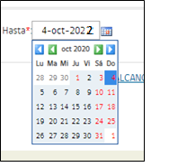El cuadro corresponde a selección en Calendario:

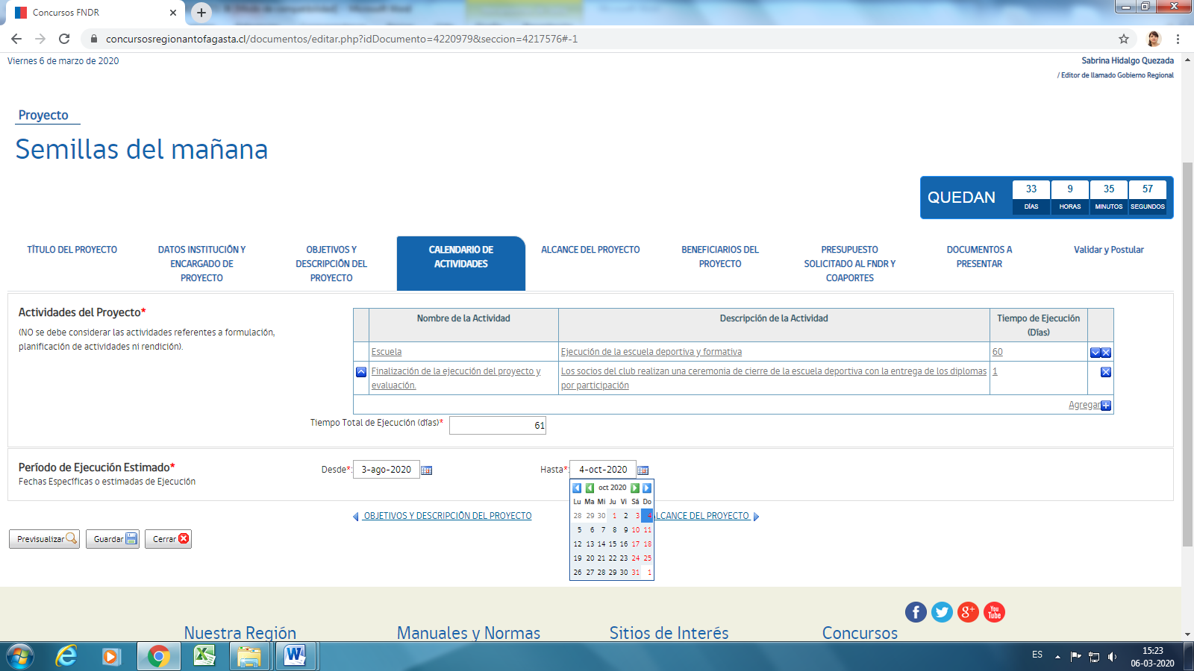

Para seleccionar, debe pinchar en flecha verde para cambiar “mes” y flecha azul para seleccionar “año”.

1. **Alcance del Proyecto**

El alcance corresponde a los lugares donde se desarrollará el proyecto. Esto puede ser en una sola comuna o bien la actividad principal en una comuna, pero otras actividades del proyecto en otras comunas. Por bases, la única categoría que permite el desarrollo en otra reunión, corresponde a Rehabilitación Consumo de Drogas.

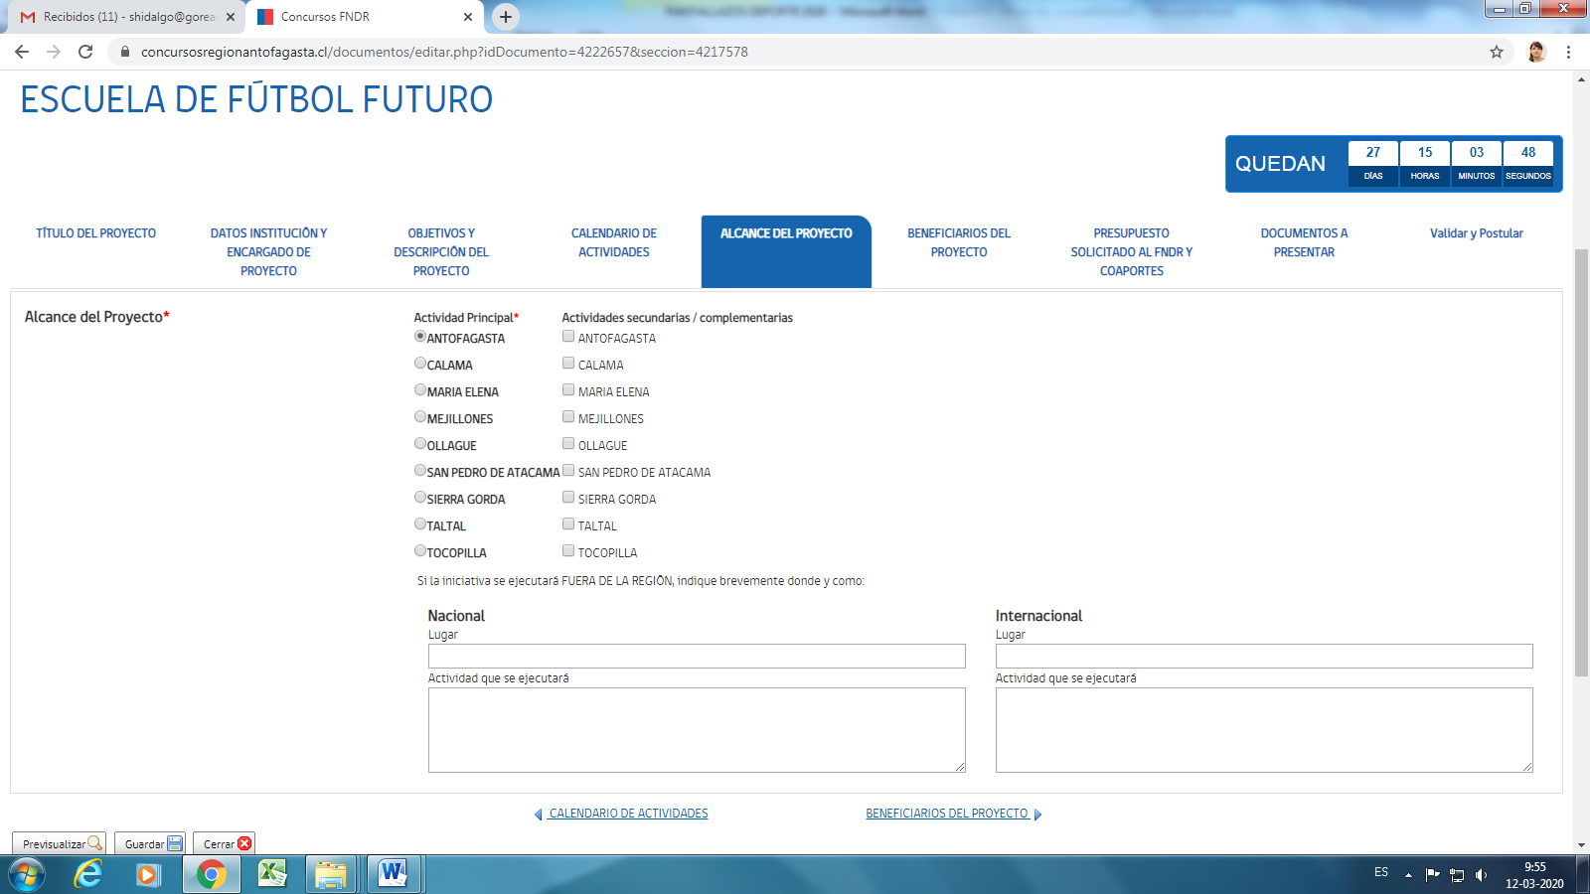

1. **Beneficiarios del Proyecto**

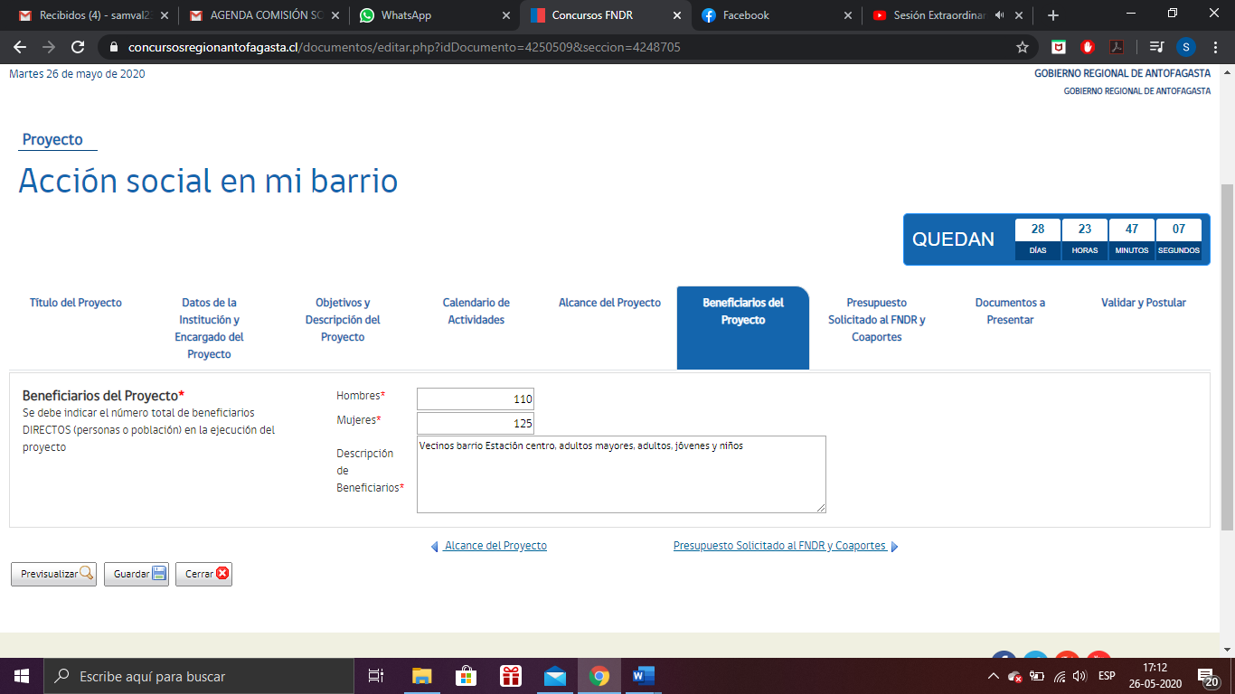En este ítem usted deberá ingresar los beneficiarios en cantidad y la descripción de estos beneficiarios por ejemplo: niños, jóvenes, adultos, adultos mayores, entre otros. Dependiendo del objetivo del proyecto la cantidad puede estar definida o bien puede abarcar un número global aproximado, por ejemplo: vecinos que viven en la población.

1. **Presupuesto Solicitado al F.N.D.R.**

Una vez terminada la selección de Beneficiarios, la siguiente ventana corresponde al llenado del **PRESUPUESTO.**

*En esta etapa debe tener presente que cada uno de los honorarios, equipos, alimentos o gastos en general, deben ser indicados de forma independiente y en detalle.

El Presupuesto que se incorporará corresponde a los gastos que usted determine que serán solicitados a subvención a cargo del F.N.D.R. y estos contemplan: Recurso Humano, Transporte, Alimentación, Alojamiento, Gastos de Operación, Gastos de Equipamiento, Imprevistos y Difusión.

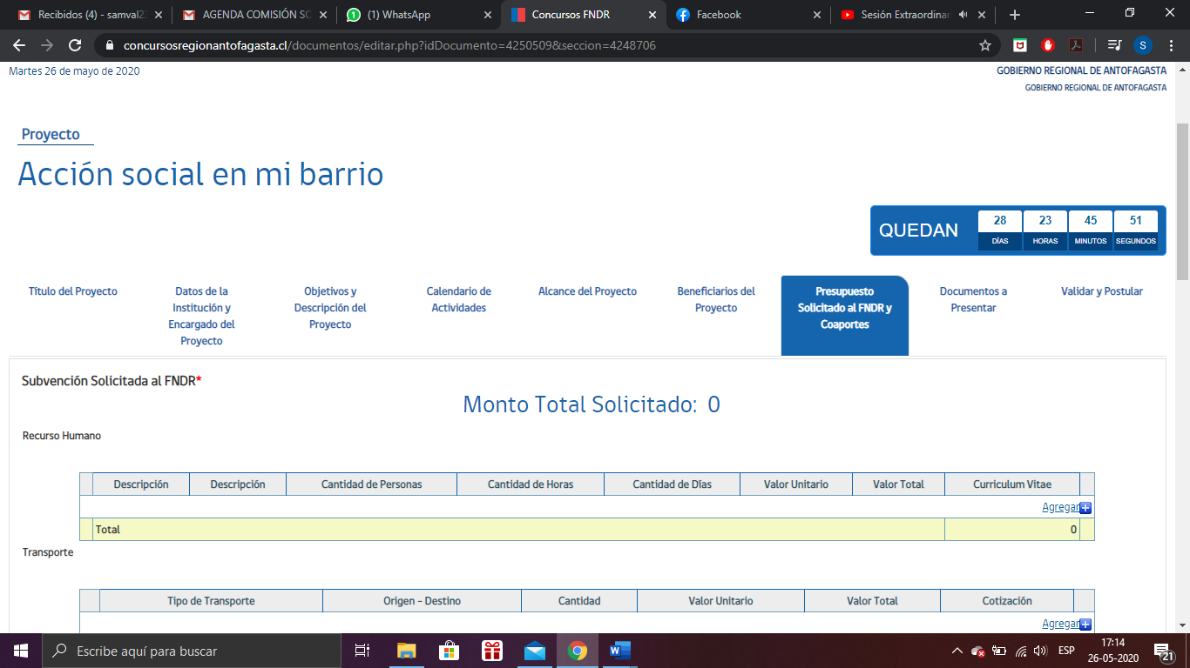

Para incorporar cada gasto usted deberá pinchar **AGREGAR** que desplegará una ventanadonde podrá ingresar el detalle del gasto, obteniendo la siguiente vista.

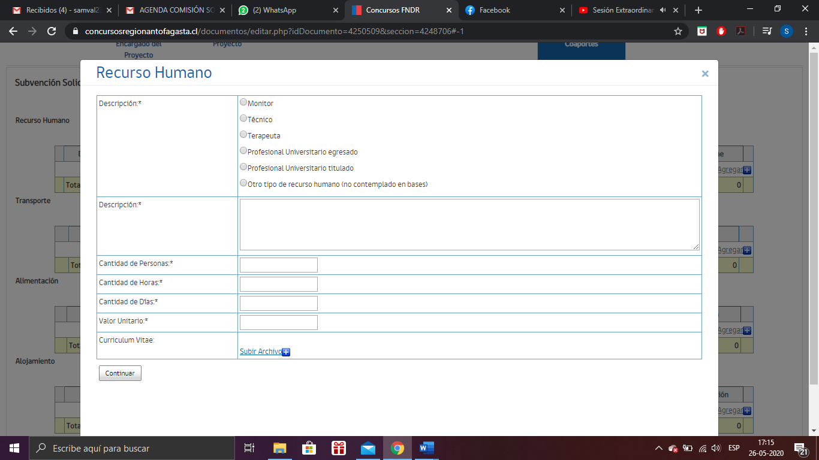

Si usted ingresa un Valor Unitario que sea mayor a lo permitido por bases a la categoría seleccionada, el sistema le avisará mediante una pantalla en la parte superior de la plataforma, no permitiéndole avanzar hasta que corrija el valor unitario.

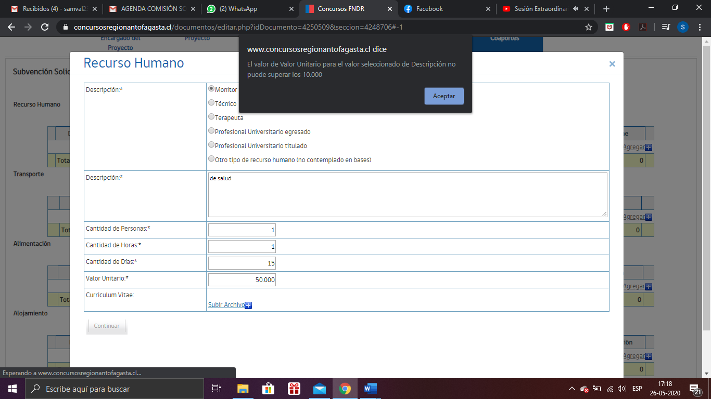

Para llenar el ítem usted deberá posicionarse en los campos de llenado en blanco:

1. **DESCRIPCIÓN:** Este campo corresponde a indicar qué tipo de recurso humano trabajará en el proyecto. Por ejemplo se indicará: Monitor, Técnico, Terapeuta, Profesional, etc. O bien, el sistema le permitirá ingresar “Otro tipo de recurso humano”.
2. **CANTIDAD DE PERSONAS*:** Puede ser un solo recurso humano o varios. Por ejemplo: puede ser un monitor, pero pueden ser 5 personas que apoyen en la actividad y les pagará lo mismo.
3. **CANTIDAD DE HORAS:** Este campo se llenará indicando cuantas horas al día ejecutará la actividad el recurso humano. Por ejemplo: El monitor realizará 3 horas de actividades.
4. **CANTIDAD DE DÍAS:** Este campo se llenará indicando cuantos días a la semana ejecutará la actividad el recurso humano. Por ejemplo: El monitor realizará las actividades tres días a la semana.
5. **VALOR UNITARIO X HORA:** Este campo corresponde a cuánto (monto en dinero $) será solicitado para pagar por los servicios del recurso humano.
6. **CURRÍCULUM (opcional):** Para justificar y dar sustento a la solicitud de subvención de recurso humano se recomienda incorporar el currículum vitae de este recurso, además de título, certificaciones, entre otros, que avalen al recurso humano que será subvencionado con los fondos F.N.D.R.

El sistema le permitirá **SUBIR** un solo archivo, por lo que se recomienda adjuntar todos los antecedentes en un solo archivo con peso máximo de 10 Mega.

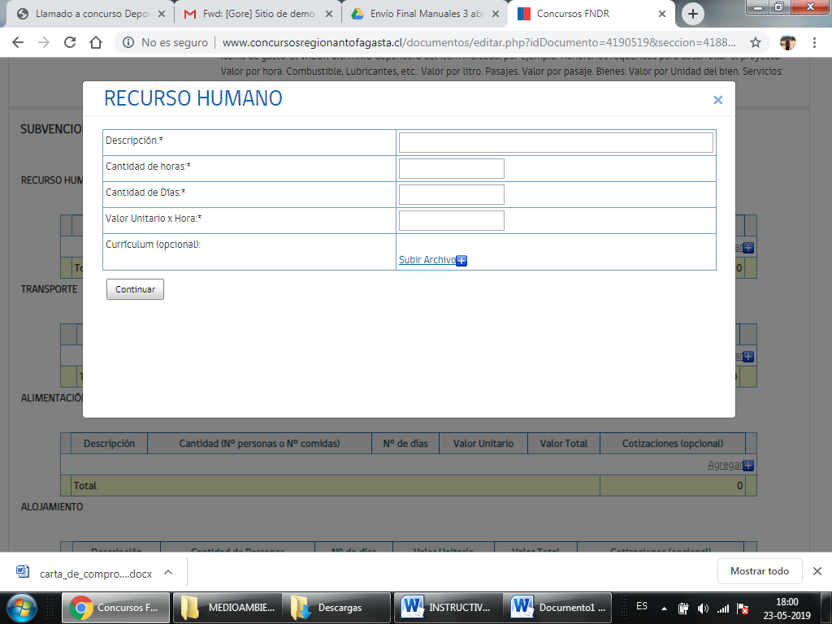

Cuando el sistema indique **opcional**, significa que el archivo no es un documento obligatorio.

Los otros ítems de llenado en el campo de **DESCRIPCIÓN** corresponderá a:

1. 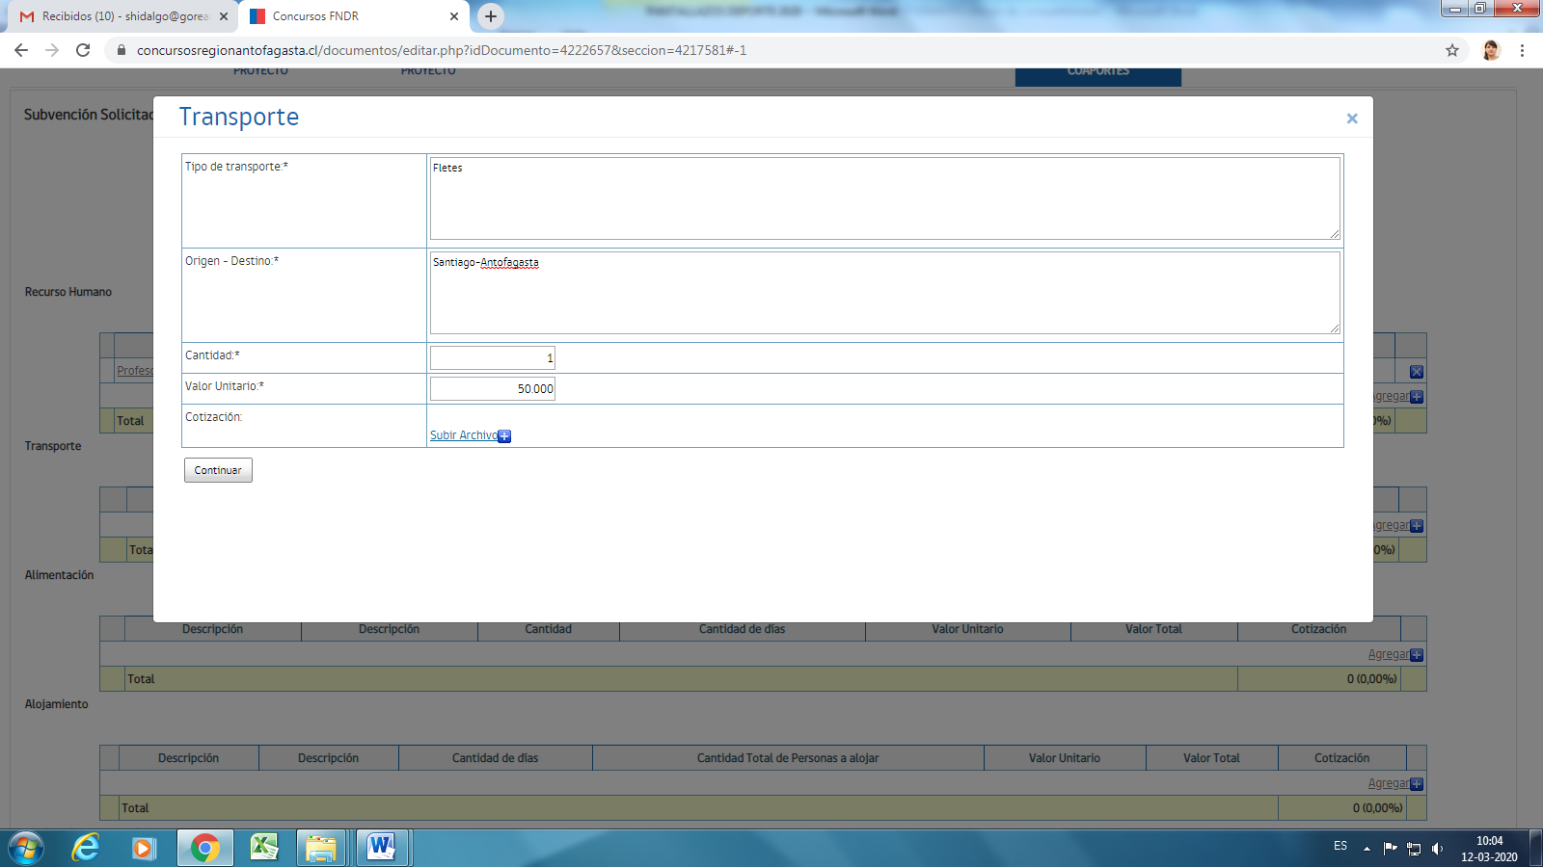**TRANSPORTE:** Este campo corresponde a indicar qué tipo de transporte utilizará en el proyecto. Por ejemplo: compra pasajes de avión, arriendo de bus, compra pasajes de bus, fletes, pago de costos de envío.
2. 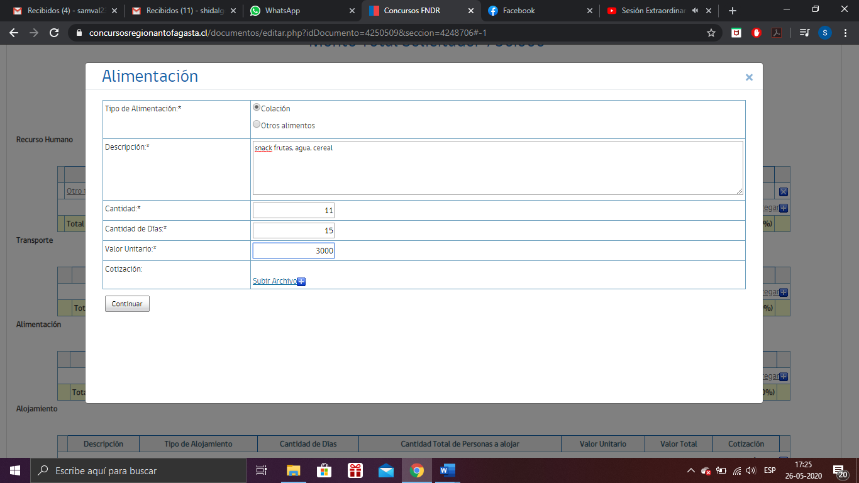**ALIMENTACIÓN:** Este campo corresponde a indicar qué tipo de alimento entregará. Por ejemplo: Cena, Almuerzo, Desayuno, colación, hidratación u otro.
3. 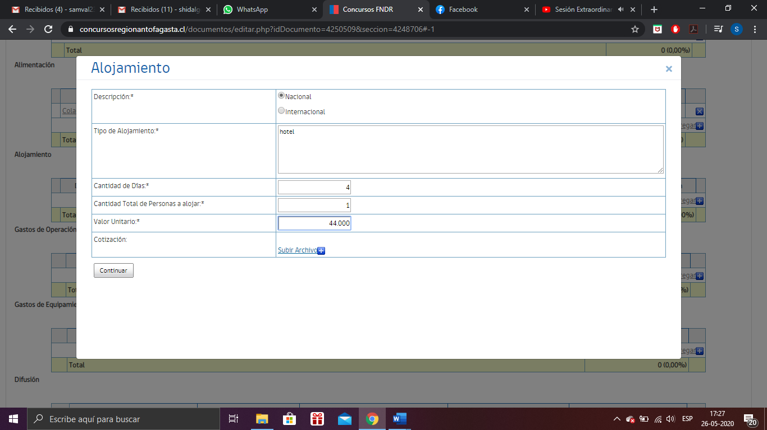**ALOJAMIENTO:** Este campo corresponde a indicar en qué espacio alojará a un recurso humano o beneficiario. Por ejemplo: hotel, residencial, apart hotel, etc. En el ejemplo del recuadro, la categoría seleccionada no permite solicitar alojamiento.
4. 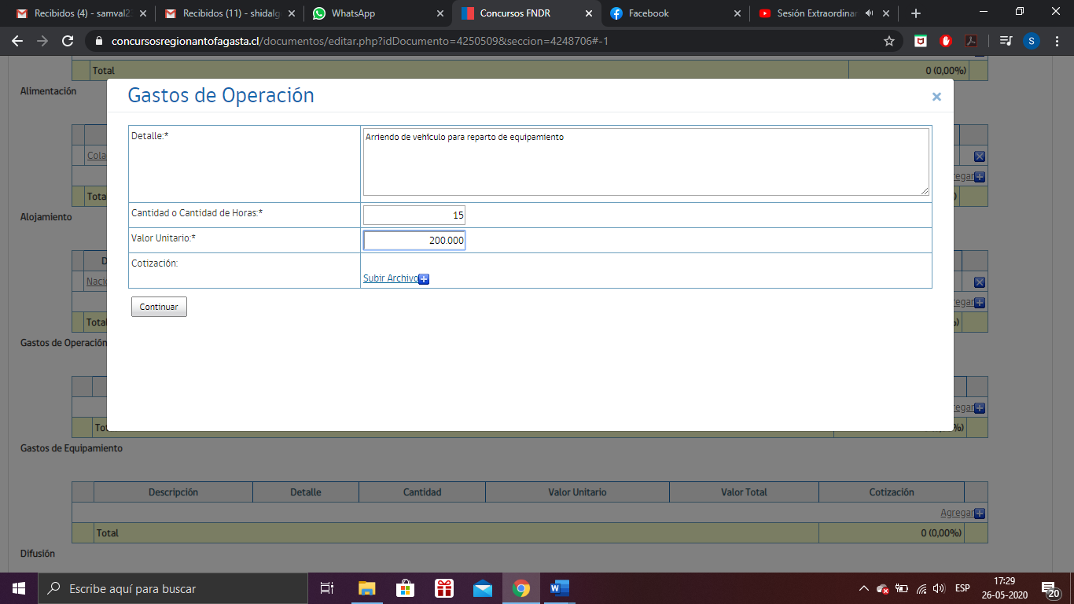**GASTOS DE OPERACIÓN:** Este campo corresponde a indicar que servicio o materiales de consumo requiere para ejecutar el proyecto. Por ejemplo: arriendo de amplificación, arriendo de equipos, gastos de combustible, obras, etc.
5. **GASTOS DE EQUIPAMIENTO:** Este campo corresponde a indicar que equipos serán utilizados en la ejecución del proyecto, pero que podrán quedar a inventario de la organización. Por ejemplo: máquinas, equipos de salud, equipos de limpieza, entre otros.

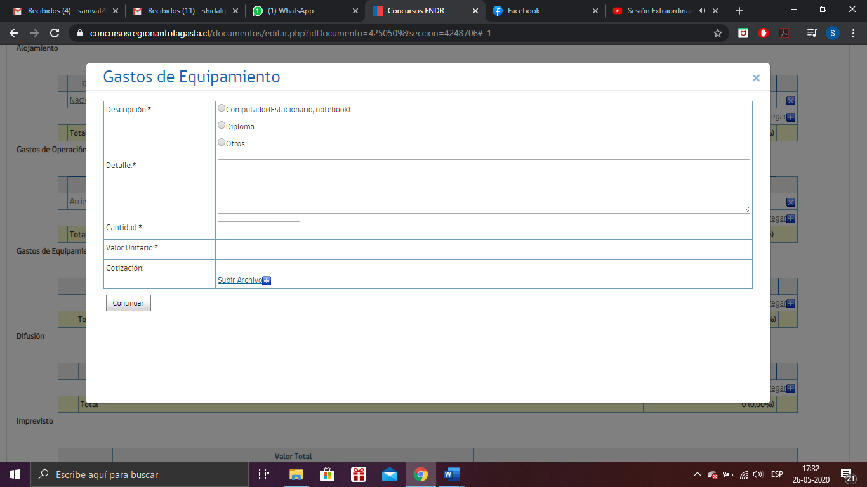

1. **DIFUSIÓN:** Este campo corresponde a indicar qué tipo de material será utilizado para difundir, convocar o invitar a los beneficiarios del proyecto y es el único obligatorio. Por ejemplo: instalar cenefa o pendón de difusión, afiches o volantes de convocatoria, insertos en periódico o radial para invitar, etc.

Debe tener presente las bases, ya que éstas indican en algunas categorías qué tipo de difusión se debe realizar.

1. **IMPREVISTOS:** Este campo único que permite un solo monto, corresponde a gastos que efectivamente era IMPOSIBLE de cuantificar al momento de formular la iniciativa y que son emergentes durante su desarrollo de la misma.

Si el total de los montos solicitados sobrepasa a lo permitido en la categoría seleccionada, el sistema le indicará en la parte superior mediante un recuadro amarillo, así como también le indicará si se encuentra o no dentro del rango obligatorio de Difusión.

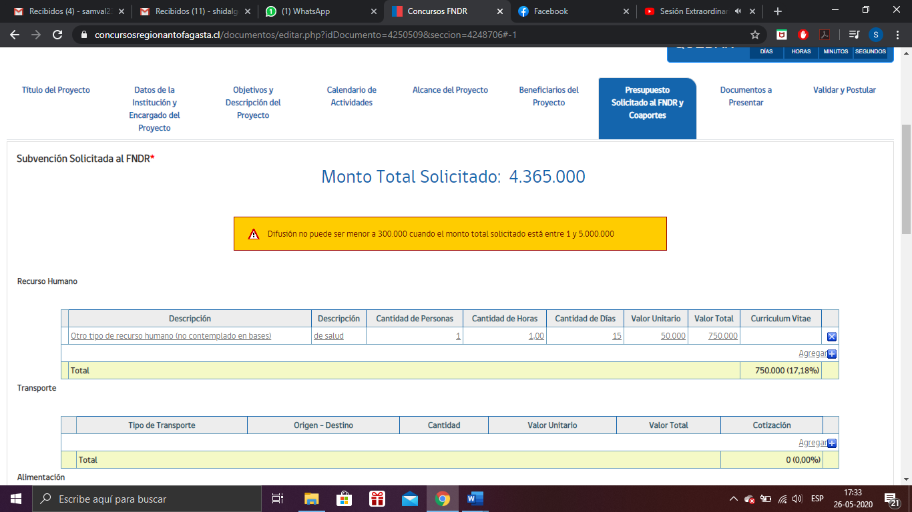

Ya una vez llenado todos los campos de **Presupuesto a Solicitar al F.N.D.R.**, el sistema le mostrará los campos de ingreso de **COAPORTES PROPIOS O DE TERCEROS**.

*Recuerde que estos aportes **NO son obligatorios**, por lo que si no está considerando aportes en el proyecto, estos campos quedarán sin llenado.

Caso contrario, a continuación mostraremos como llenar los campos.

El sistema le mostrará la siguiente visual.

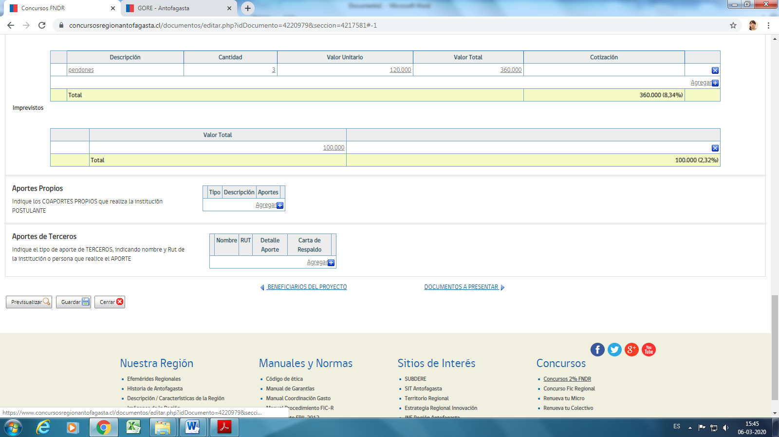

Para llenar los campos, usted deberá pinchar en **AGREGAR**, como en la imagen y a continuación se le desplegará la siguiente ventana.

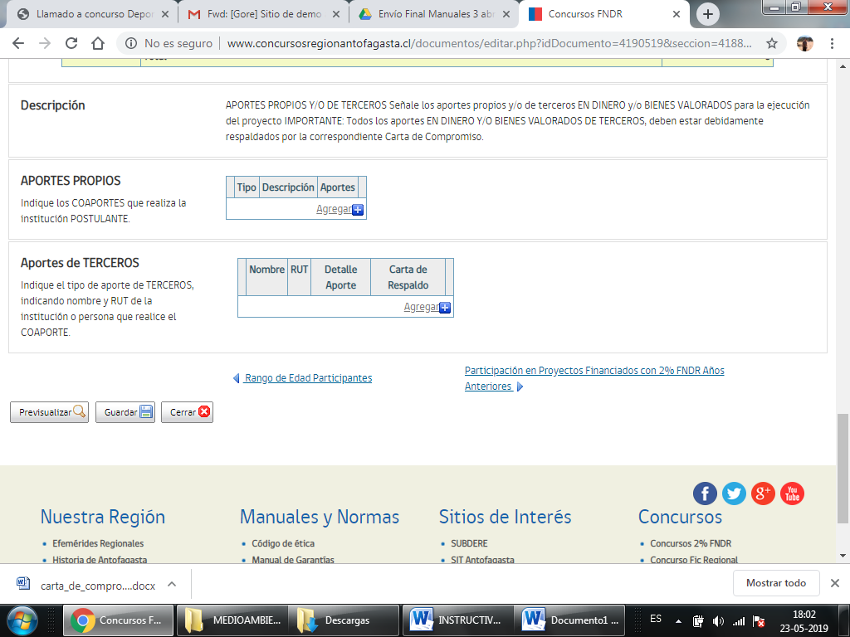

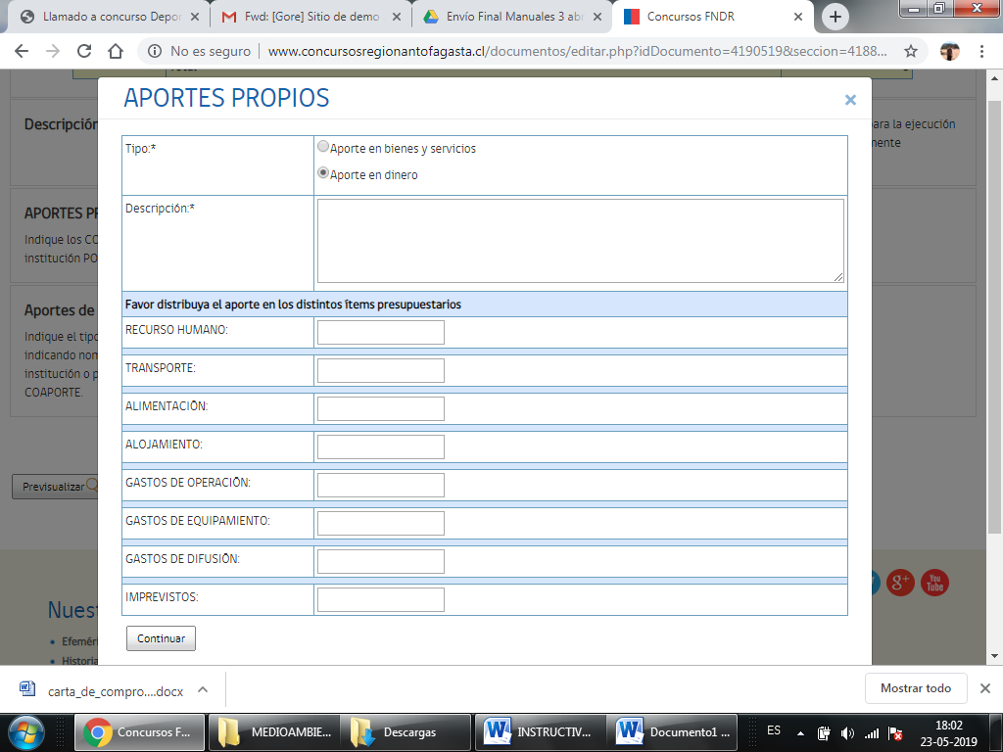**APORTES PROPIOS**

* **APORTES PROPIOS:** Estos corresponden, como indica en nombre, a cualquier aporte de la misma organización postulantepara la ejecución del proyecto**. Este aporte se puede indicar en Dinero, Bienes** (equipamiento, inmuebles, alimentos) **o Servicios** (recurso humano, servicios básicos, transporte).

-En la ventana de llenado y selección, deberá seleccionar el **TIPO,** según lo indicado anteriormente.

-En **DESCRIPCIÓN**, usted indicará de qué se compone el aporte. Por ejemplo:Recurso Humano- Monitor.

-Por último, en los campos de llenado donde se presenta cada uno de los ítems de gastos, se debe incorporar el **MONTO,** para luego pinchar botón de **CONTINUAR.**

* **APORTES DE TERCEROS:** Estos corresponden, como indica en nombre, a cualquier aporte de una institución u organización distinta al postulante y que entrega un aportepara la ejecución del proyecto**.** Este aporte se puede indicar en **Dinero, Bienes** (equipamiento, inmuebles, alimentos) **o Servicios** (recurso humano, servicios básicos, transporte).

-En la ventana de llenado, deberá indicar el **NOMBRE**, el nombre del tercero que hace el aporte.

-En ventana de **RUT,** se incorpora el Rut institucional (SII) del tercero que hace el aporte.

-En ventana de **APORTE**, deberá pinchar en **AGREGAR**, para llenar los campos indicando el tipo de aporte **Dinero, Bienes** (equipamiento, inmuebles, alimentos) **o Servicios** (recurso humano, servicios básicos, transporte).

En este caso, como aplica la **OBLIGATORIEDAD DE CARTA DE COMPROMISO DE ESTE COAPORTE**, se deberá **SUBIR EL ARCHIVO.**

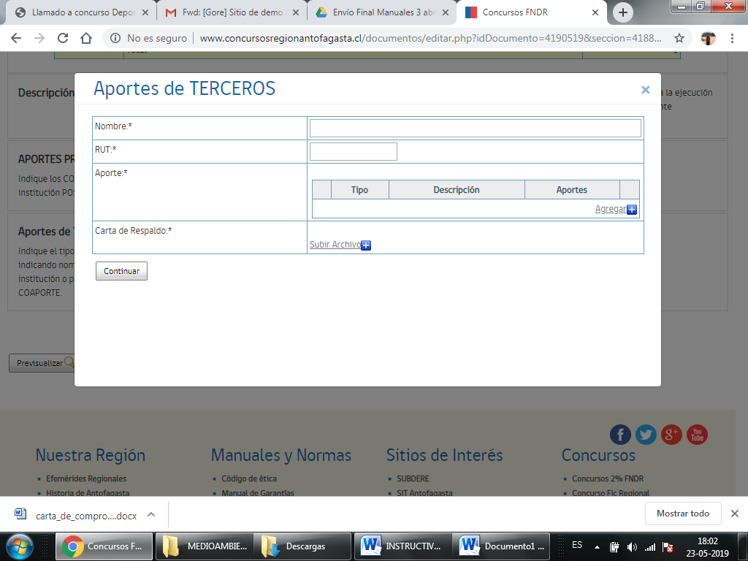El sistema le permitirá **SUBIR** un solo archivo, por lo que se recomienda adjuntar todos los antecedentes en un solo archivo, con peso máximo de 10 mega.

Si posee **más un de APORTE DE TERCERO**, podrá agregarlos pinchando nuevamente AGREGAR y seguir los pasos mencionados anteriormente.

1. **Documentos a Presentar**

Ya finalizando el proceso de postulación, se encuentra la etapa de **ADJUNTAR** los archivos correspondientes **A DOCUMENTOS OBLIGATORIOS** según categoría.

Existirán por bases documentos obligatorios para todos, como lo es Declaración Jurada Simple, Certificado de Personalidad Jurídica y Acta de Asamblea. Dependiendo del tipo de organización o institución, podrán ser indicados estos documentos en el sistema explícitamente o bien la institución deberá adjuntar en ese mismo ítem documento que sea el equivalente. Esto le pasará a los municipios y entidades públicas en la mayoría de los casos. Existen excepciones como es el caso de Fundaciones, Corporaciones u otros que tienen variantes a esta regla y son indicados en las bases.

Pues bien, dependiendo de su caso, en la ventana de documentos a solicitar deberá adjuntarlos.

**IMPORTANTE:** El sistema no podrá detectar que los documentos ingresados sean los correctos, por lo que debe tener sumo cuidado de adjuntar otro archivo por error.

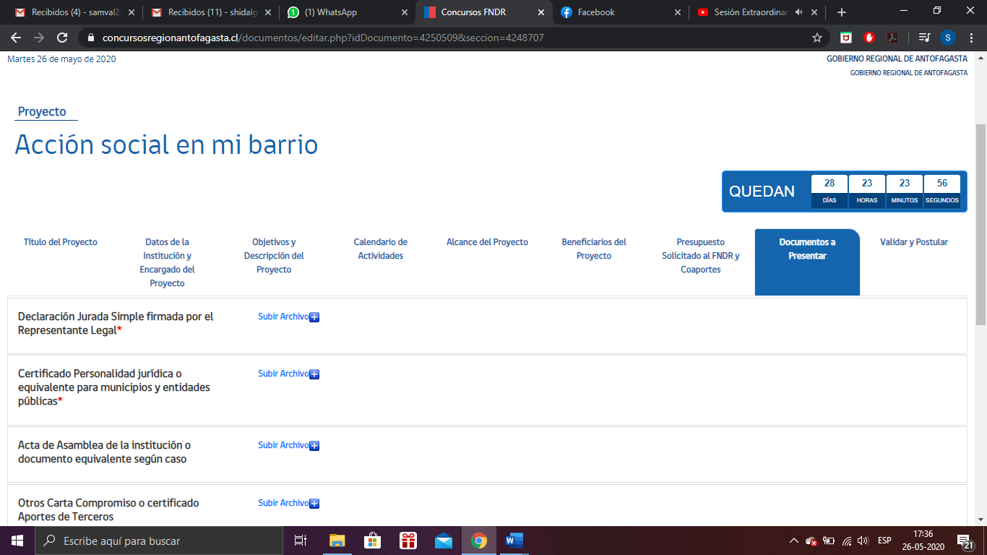

Para realizar esta tarea, usted tendrá la siguiente visual y deberá pinchar en **SUBIR ARCHIVO**.



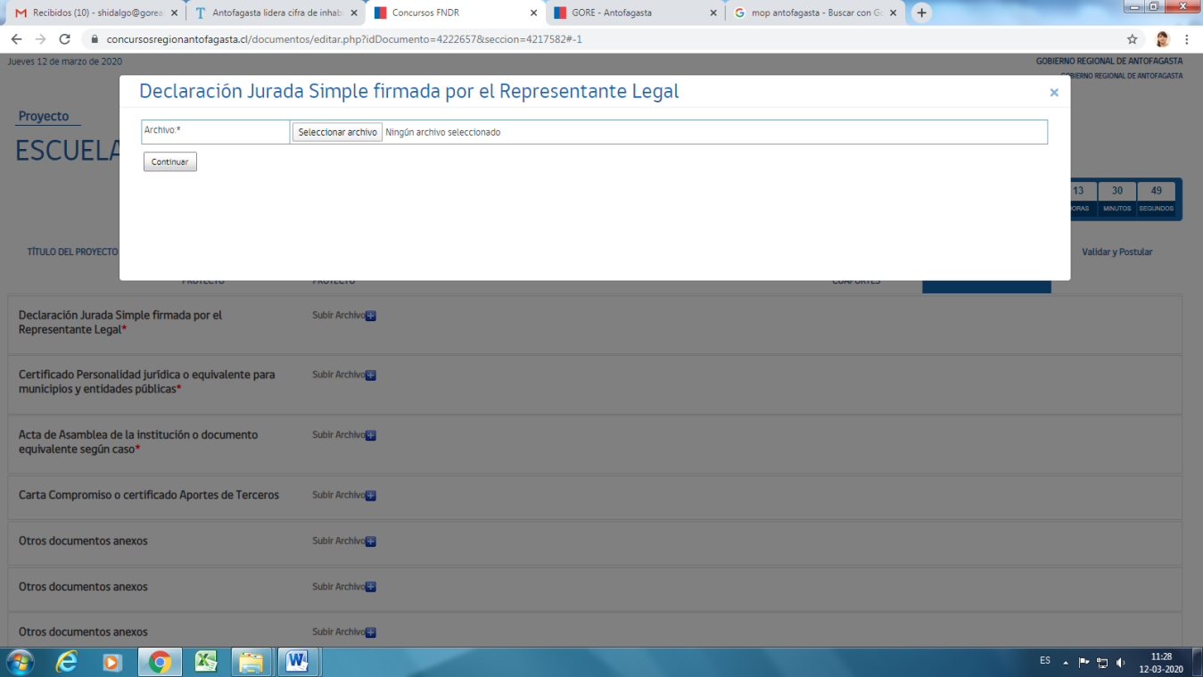Al pinchar aparecerá la siguiente ventana donde pinchará nuevamente **SELECCIONAR ARCHIVO.**

En esta fase deberá buscar en su computador la carpeta donde está guardado el Archivo (Documento Obligatorio).

**El sistema le permitirá subir archivos de Word, Excel, PDF, JPG, etc., con un peso máximo de 10 Mega cada archivo.**

Antes de adjuntar los archivos se recomienda revisarlos de que no tengan virus o estén dañados.

Otra recomendación es escanearlos como UN (1) sólo documento y revisar el peso final de ese documento.

Si el archivo sobrepasa el peso permitido por el sistema, este quedará “pegado” sin poder terminar el proceso.

* Ya anexado todos los documentos usted pasará a **VALIDAR Y POSTULAR**

**J) Validar y Postular**

En esta última etapa usted podrá enviar su postulación previa validación de aspectos formales que el sistema aceptará.

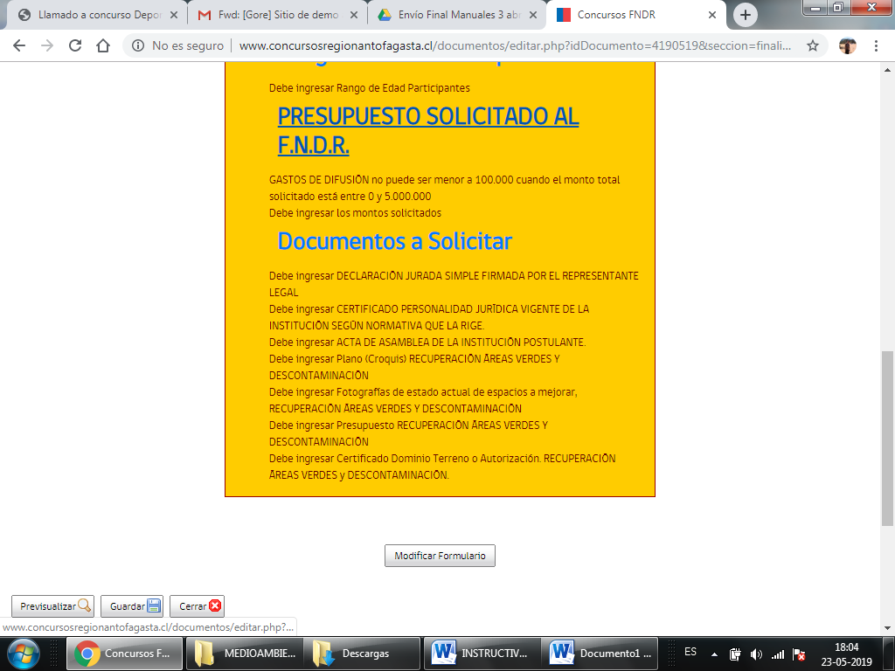Si el sistema detecta errores de llenado en su postulación, estas serán indicadas en esta fase con la siguiente visualización.

El sistema mostrará esta pantalla de color amarillo indicando cada error que haya detectado para que usted regrese a esa etapa y lo solucione.

Puede acceder pinchando el botón **MODIFICAR FORMULARIO** o bien pinchar sobre **TEXTO EN COLOR.**



Se recomienda imprimir la pantalla o bien anotar todas las observaciones detectadas por el sistema para avanzar más rápido en la modificación.

Igualmente podrá ir visualizando su formulario de proyecto además de poder imprimirlo. Podrá acceder a opción de VER, pinchando en el botón **PREVISUALIZAR,** la cual se encuentra disponible en cada etapa del sistema como se había indicado al inicio.



Al visualizar, tendrá la siguiente vista de su proyecto.

**VISTA DE FORMULARIO**

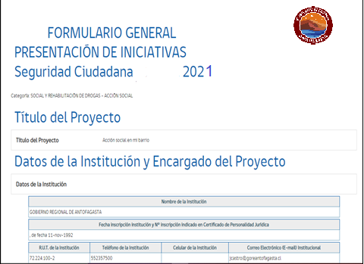

Para opción de imprimir, deberá pinchar **IMAGEN** superior de **impresora**



En caso de **GUARDAR** su **Formulario de proyecto**, al momento de PINCHAR IMPRIMIR, debe modificar el destino, esto quiere decir que en vez de seleccionar la impresora, usted deberá pinchar la opción de desplegar más opciones y seleccionar GUARDAR COMO PDF, como aparece en la imagen siguiente.

Inmediatamente, deberá elegir la carpeta en su Escritorio (PC) para guardar el archivo.

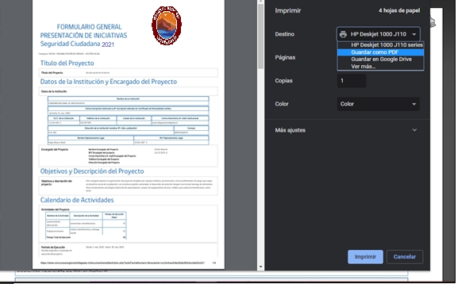

Continuando con el proceso de postulación y ya corregidas las observaciones indicadas por el sistema, usted podrá **VALIDAR Y POSTULAR** finalmente y tendrá la siguiente ventana informativa.

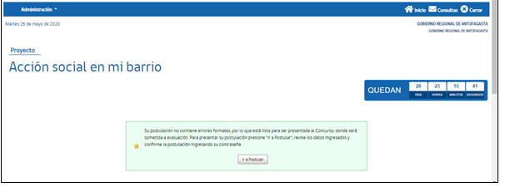

El sistema le informará que su postulación no tiene errores formales. Sin embargo, como ya se había mencionado, el sistema no podrá verificar que los documentos anexados sean los correctos. Sólo verificará la información ingresada.

Ya con este mensaje de aclaración, usted pinchará el botón **IR A POSTULAR.**

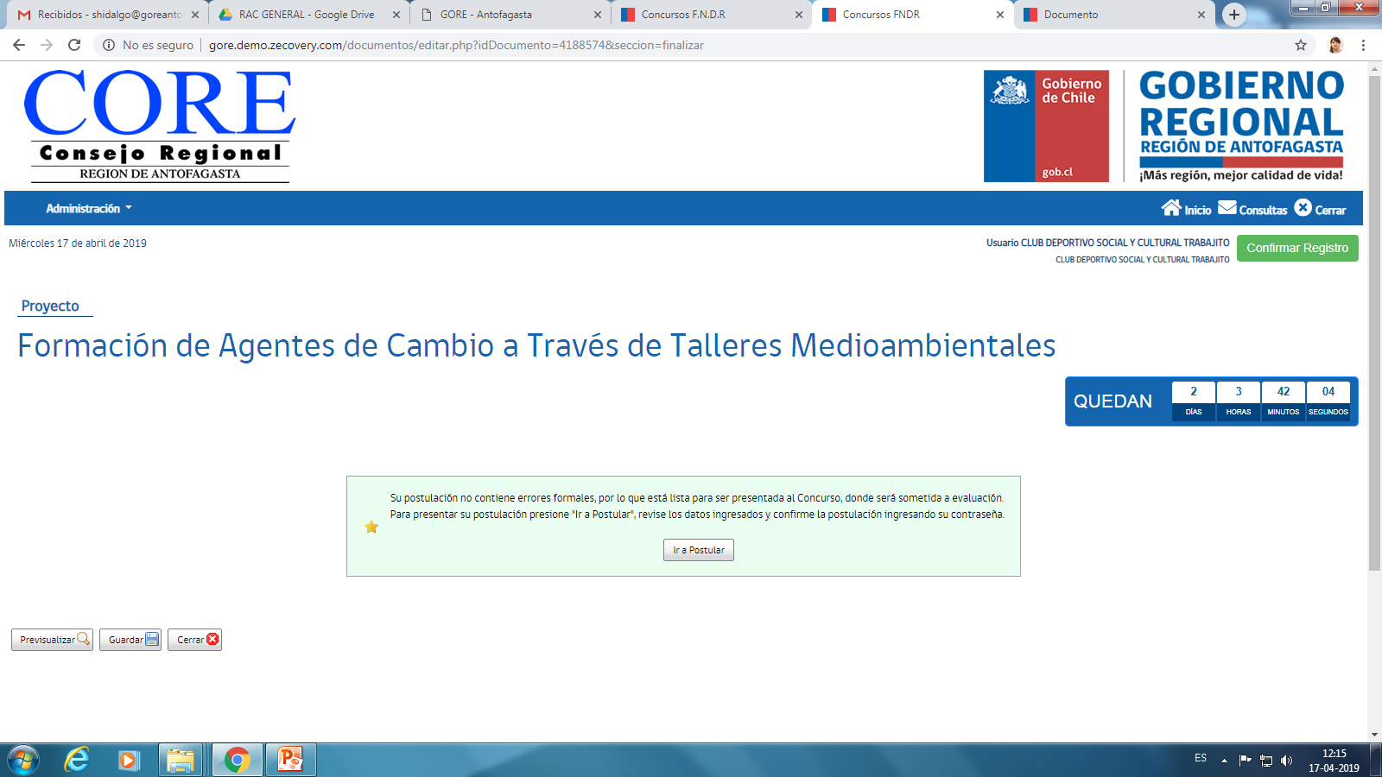

Una vez hecho click en el botón, el sistema le presentará la siguiente ventana.

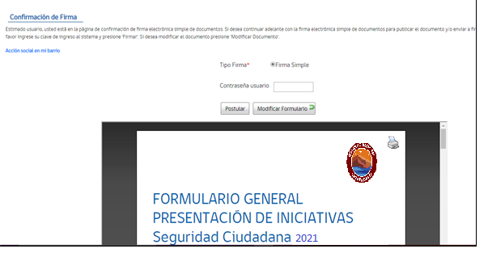

Para confirmar su envío de postulación deberá ingresar la contraseña (**CONTRASEÑA USUARIO**) creada originalmente al momento de su registro y pinchar en botón de **POSTULAR.**

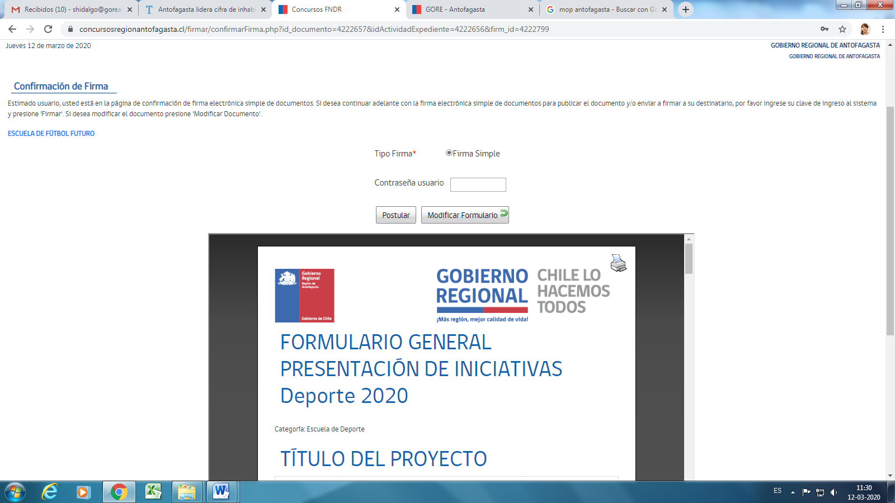

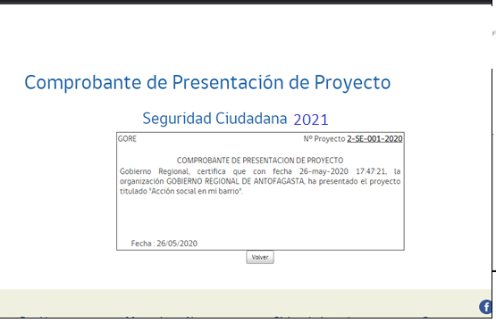Dando click en POSTULAR, usted ya habrá enviado su postulación válida al concurso y el sistema le presentará **COMPROBANTE DE PRESENTACIÓN DE PROYECTO.**

En este punto usted podrá pinchar en **VOLVER**, lo que lo llevará al inicio de la plataforma donde encontrará su ventana de inicio.

Ahora bien, si usted se da cuenta que cometió un error al adjuntar un documento en su postulación, el sistema le permitirá **RECUPERARLO.**

En el inicio de la plataforma, siempre dentro de su sesión, encontrará la siguiente ventana informativa, mostrando las postulaciones que haya realizado, y como podrá ver en la última columna se presenta el botón de **RECUPERAR.**

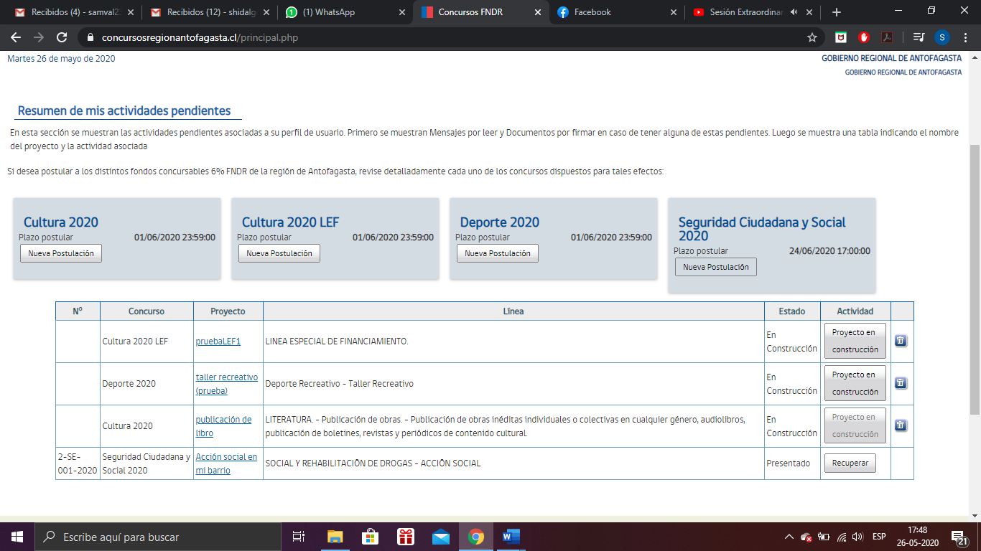

Esta opción le permitirá retirar su postulación y modificar lo que estime conveniente.

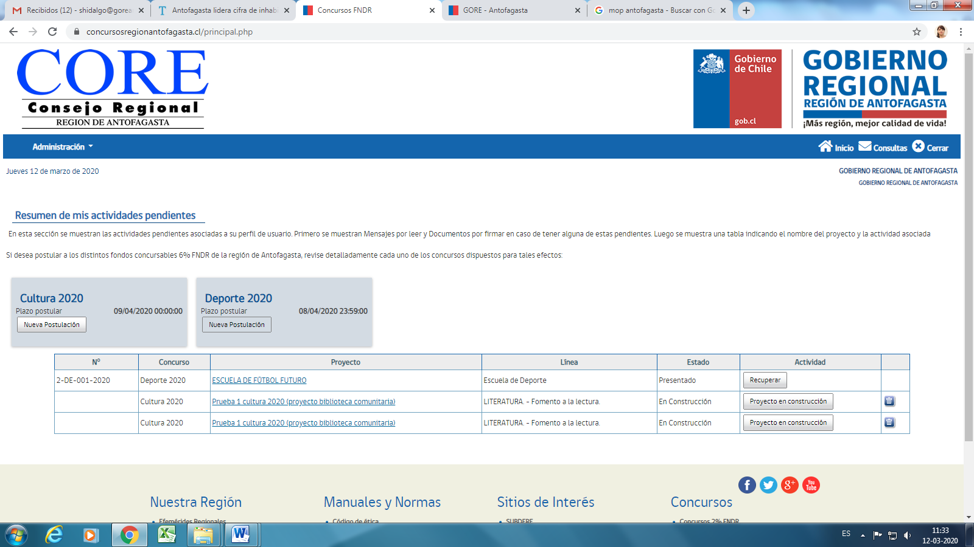

Cada uno de los pasos deberán ser realizados nuevamente hasta que usted esté seguro de que todo este correcto.

Sin embargo, y es de suma importancia, de que si usted realizó la acción de Recuperar, deberá para concretar la postulación enviar TODO DE NUEVO.

Esta opción estará disponible mientras el concurso esté **ABIERTO.** Si usted recuperó su postulación, pero **NO** la **REENVIÓ** **DENTRO DEL PLAZO**, **EL PROYECTO TRABAJADO NO ESTARÁ DENTRO DEL SISTEMA Y NO EXISTIRÁ POSTULACIÓN.**

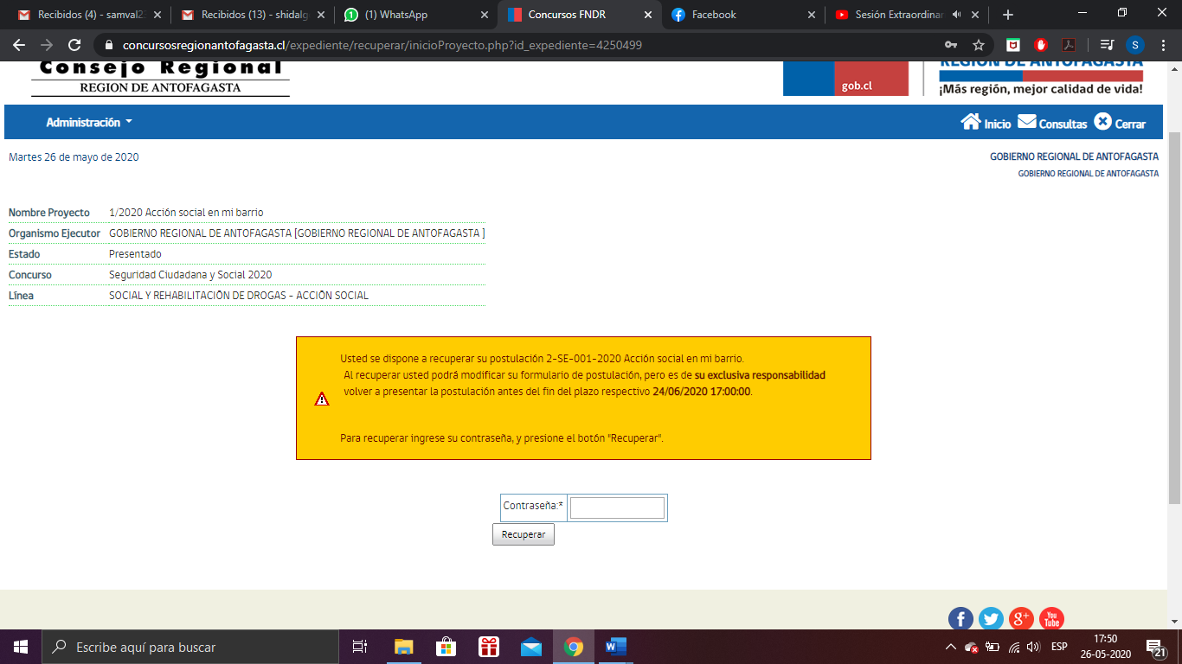Para verificar este proceso, el sistema le consultará y le notificará sobre lo mencionado.

A fin de que sea validado, nuevamente le pedirá ingresar la **CONTRASEÑA DE USUARIO.**

**RECOMENDACIONES IMPORTANTES AL POSTULAR**

* Al momento de postular, guardar cada sección que llene. El sistema le permite guardar y continuar después, pero ante cualquier eventualidad si no guarda, perderá su avance.
* Revise los archivos que adjuntará y su peso.
* No espere a postular hasta último momento.
* Si recupera su postulación, recuerde enviarla antes que cierre el concurso.
* El plazo (fecha y hora) se indica en el sistema y ese es el plazo válido.

Ya recuperado el proyecto, se le informará sobre la acción.

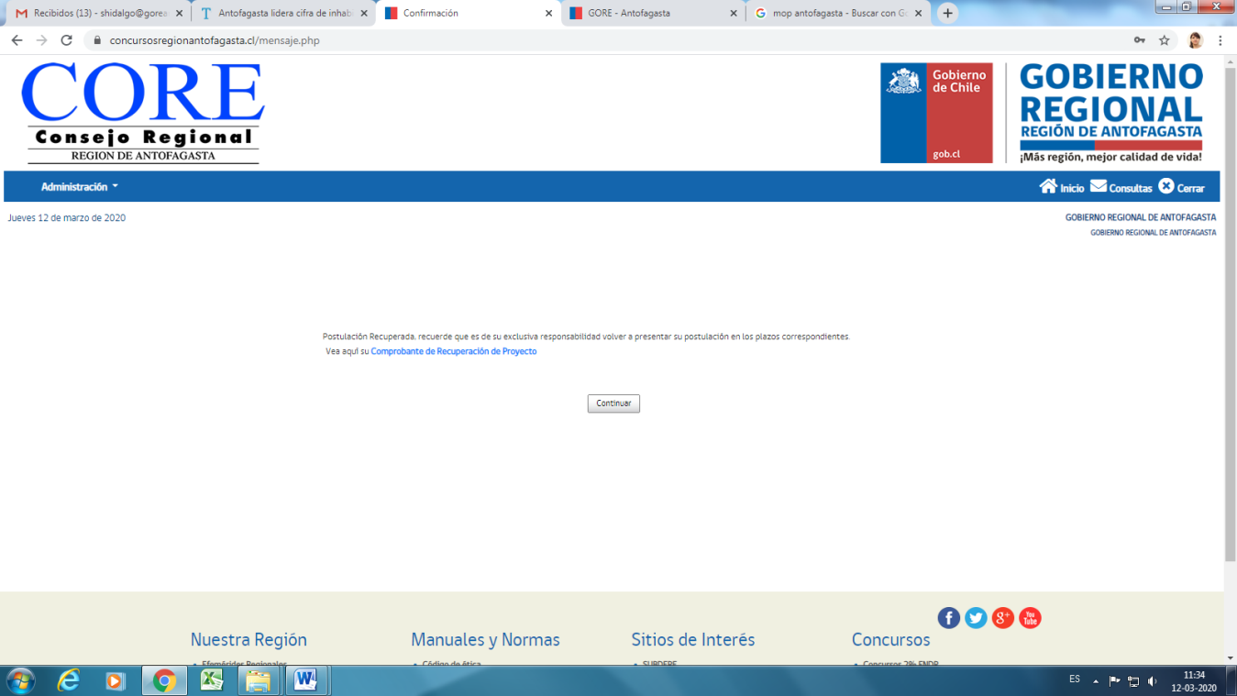

Asimismo, le llegará un correo dando aviso del retiro.

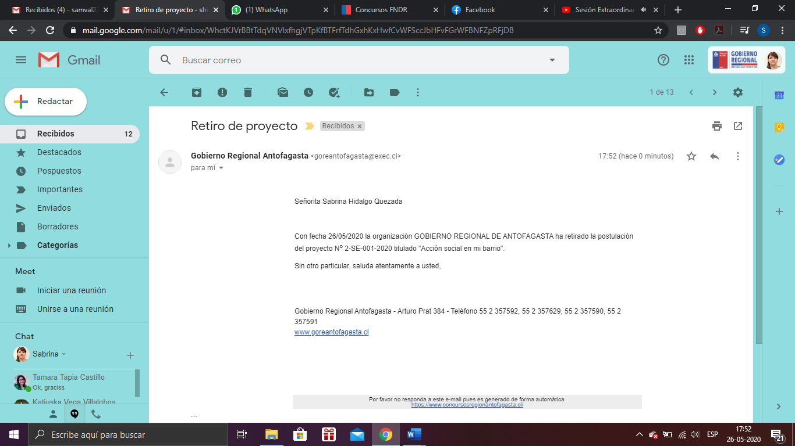

Ya recuperado el proyecto, aparecerá en la plataforma como **PROYECTO EN CONSTRUCCIÓN**, permitiéndole modificar y luego enviar.

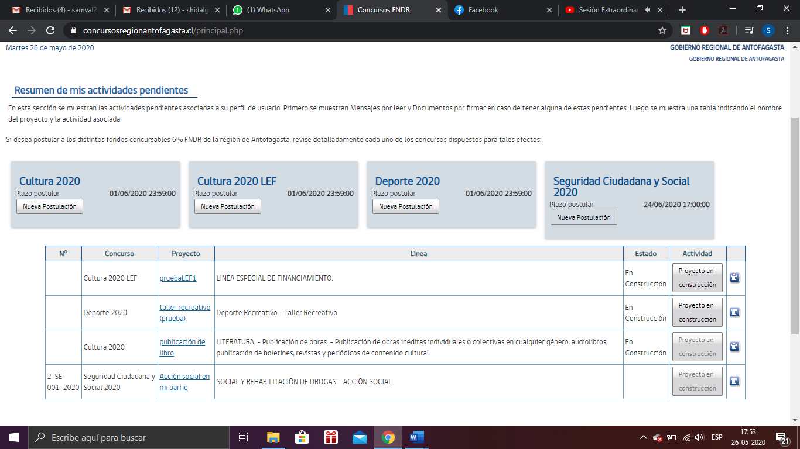

**2. ADMISIBILIDAD, EVALUACIÓN Y SANCIÓN**

Las siguientes **ETAPAS** del proceso del concurso, terminada la postulación, corresponderán a **ADMISIBILIDAD, EVALUACIÓN y SANCIÓN DEL CONCURSO**.

1. **Admisibilidad**

Cerrada la etapa de postulación, usted deberá esperar al resultado de la Admisibilidad, proceso que será notificado por correo electrónico, plataforma propia de la organización en sistema y publicación en sitio web.

En caso de correo electrónico, recibirá un mensaje como el siguiente si es **DECLARADO ADMISIBLE:**

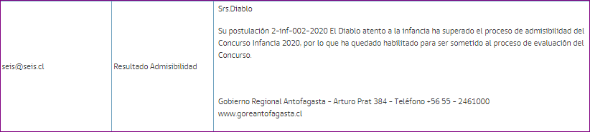

En caso contrario, si es **DECLARADO INADMISIBLE**, recibirá un mensaje como el siguiente:

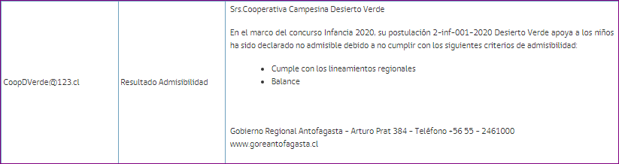

Si usted fue declarado **ADMISIBLE,** no deberá realizar ninguna otra acción. Sin embargo, si fue declarado **INADMISBLE,** usted podrá solicitar **RECONSIDERACIÓN** según las causales indicadas en mensaje.

Para el proceso de **RECONSIDERACIÓN** el sistema, dentro de su plataforma, le presentará la siguiente ventana:

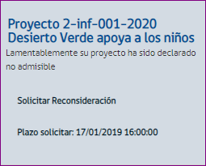

Pinchando en el texto, **SOLICITAR RECONSIDERACIÓN**, usted podrá apelar al resultado de su postulación.

El sistema al pinchar **SOLICITAR RECONSIDERACIÓN**, le mostrará la siguienteventana donde se señala las causales de inadmisibilidad.

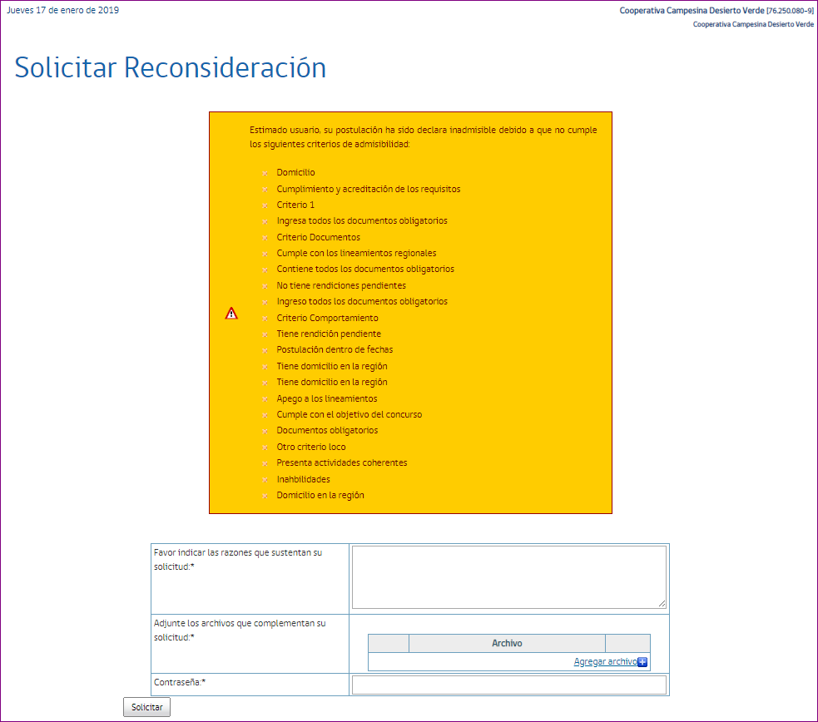

Al final del listado de causales, encontrará una ventana de llenado donde deberá ingresar texto de apelación.

Después tendrá la opción de **ADJUNTAR ARCHIVOS** que avalen la **RECONSIDERACIÓN**, para finalmente ingresar su **CONTRASEÑA DE USUARIO** y pinchar en **SOLICITAR.**



Recuerde que el sistema no podrá validar los archivos que esté adjuntando, por lo que debe revisarlos en detalle, verificar que no pesen más de 10 mega y no esté dañado.

**IMPORTANTE:** El sistema le permitirá adjuntar archivos, pero no obligatoriamente. Asimismo, deberá revisar las bases del fondo concursable si le permite adjuntar algún documento que haya sido obligatorio adjuntar en postulación, pero que no sea aceptado en la etapa de RECONSIDERACIÓN.

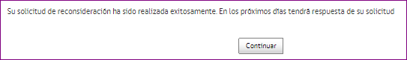Una vez que haya hecho click en **SOLICITAR**, el sistema le entregará el siguiente mensaje.

Cerrada esta etapa usted deberá esperar a tener respuesta a su solicitud de Reconsideración, la cual será informada por medio de su sesión en la plataforma del sistema, donde se informará Estado Inicial y Estado.

Si cambia de Estado Inadmisible a Admisible, su proyecto pasará a evaluación de las comisiones cuantitativa y cualitativa.

Por medio de la misma plataforma será informado sobre si su proyecto es adjudicatario de fondos y si estos presentarán rebajas o no.

Para todo efecto, la plataforma será el medio de comunicación y etapas del fondo concursable al que usted postulará. Por lo que se recomienda encarecidamente estar en constante revisión de su plataforma, entrando por el sitio web www.concursosregionantofagasta.cl.